SC&T - НАДЁЖНАЯ СОВМЕСТНАЯ РАБОТА POE ИНЖЕКТОРА И POE СПЛИТТЕРА
07.06.2017 17:28
Вам помогут: инжектор IP06I90 и сплиттер IP06S60-12. Они родом из SC&T - им вместе удобнее
Компания SC&T поставила на Российский рынок новые надёжные устройства, произведённые её тайваньским заводом. Это PoE инжектор IP06I90 и PoE сплиттер IP06S60-12, которые предназначены для передачи питания PoE и данных по сети Ethernet. Они могут работать совместно.
Особенности:
- Передаваемая мощность: IP06I90 – 90 Вт (DC48…56V),
- Передаваемая мощность: IP06I90+IP06S60-12 – 60 Вт (DC12V);
- Передача питания и данных (PoE+Ethernet) - до 100м;
- Скорость передачи данных: 10/100/1000 Мбит/с;
- PoE-стандарты: IEEE802.3af, IEEE802.3at, PoE+, LTPoE++;
- Встроенная защита от перегрузки и перегрева IP06I90;
- Рабочая температура: -40…+55°С

PoE инжектор IP06I90
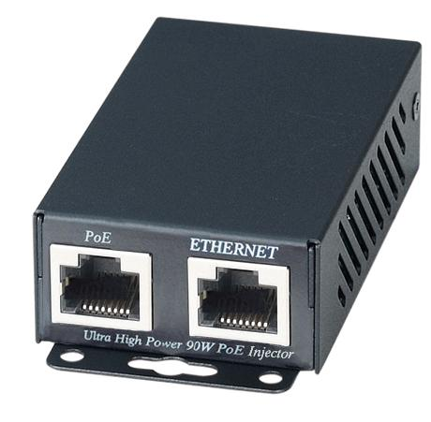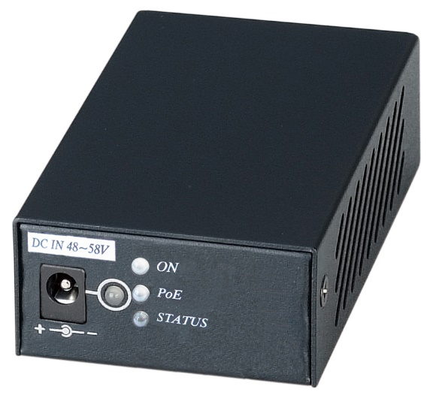

Цена: 7 397.00 руб.
Подробные технические характеристики...

Схема подключения:
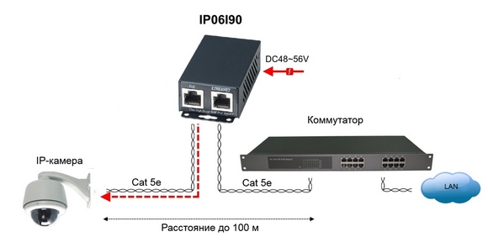

PoE сплиттер IP06S60-12
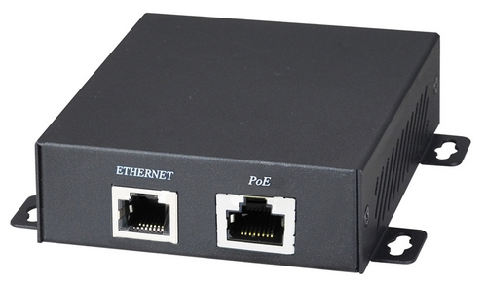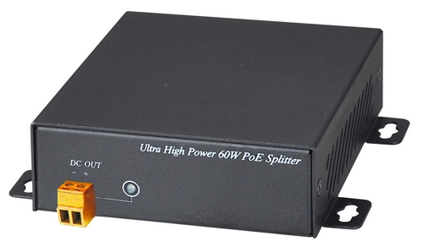

Цена: 8 330.00 руб.
Подробные технические характеристики...

Схема подключения:
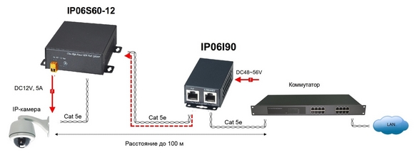

7 лет гарантии!
SC&T №1 в России по ассортименту и объёму продаж оборудования
по передаче сигналов на рынке систем безопасности!
По вопросам приобретения обращайтесь к официальным дилерам SC&T или подробно изучайте оборудование для вашего решения на нашем сайте.
Скачать каталог оборудования SC&T

